RÉPUBLIQUE DÉMOCRATIQUE DU CONGO
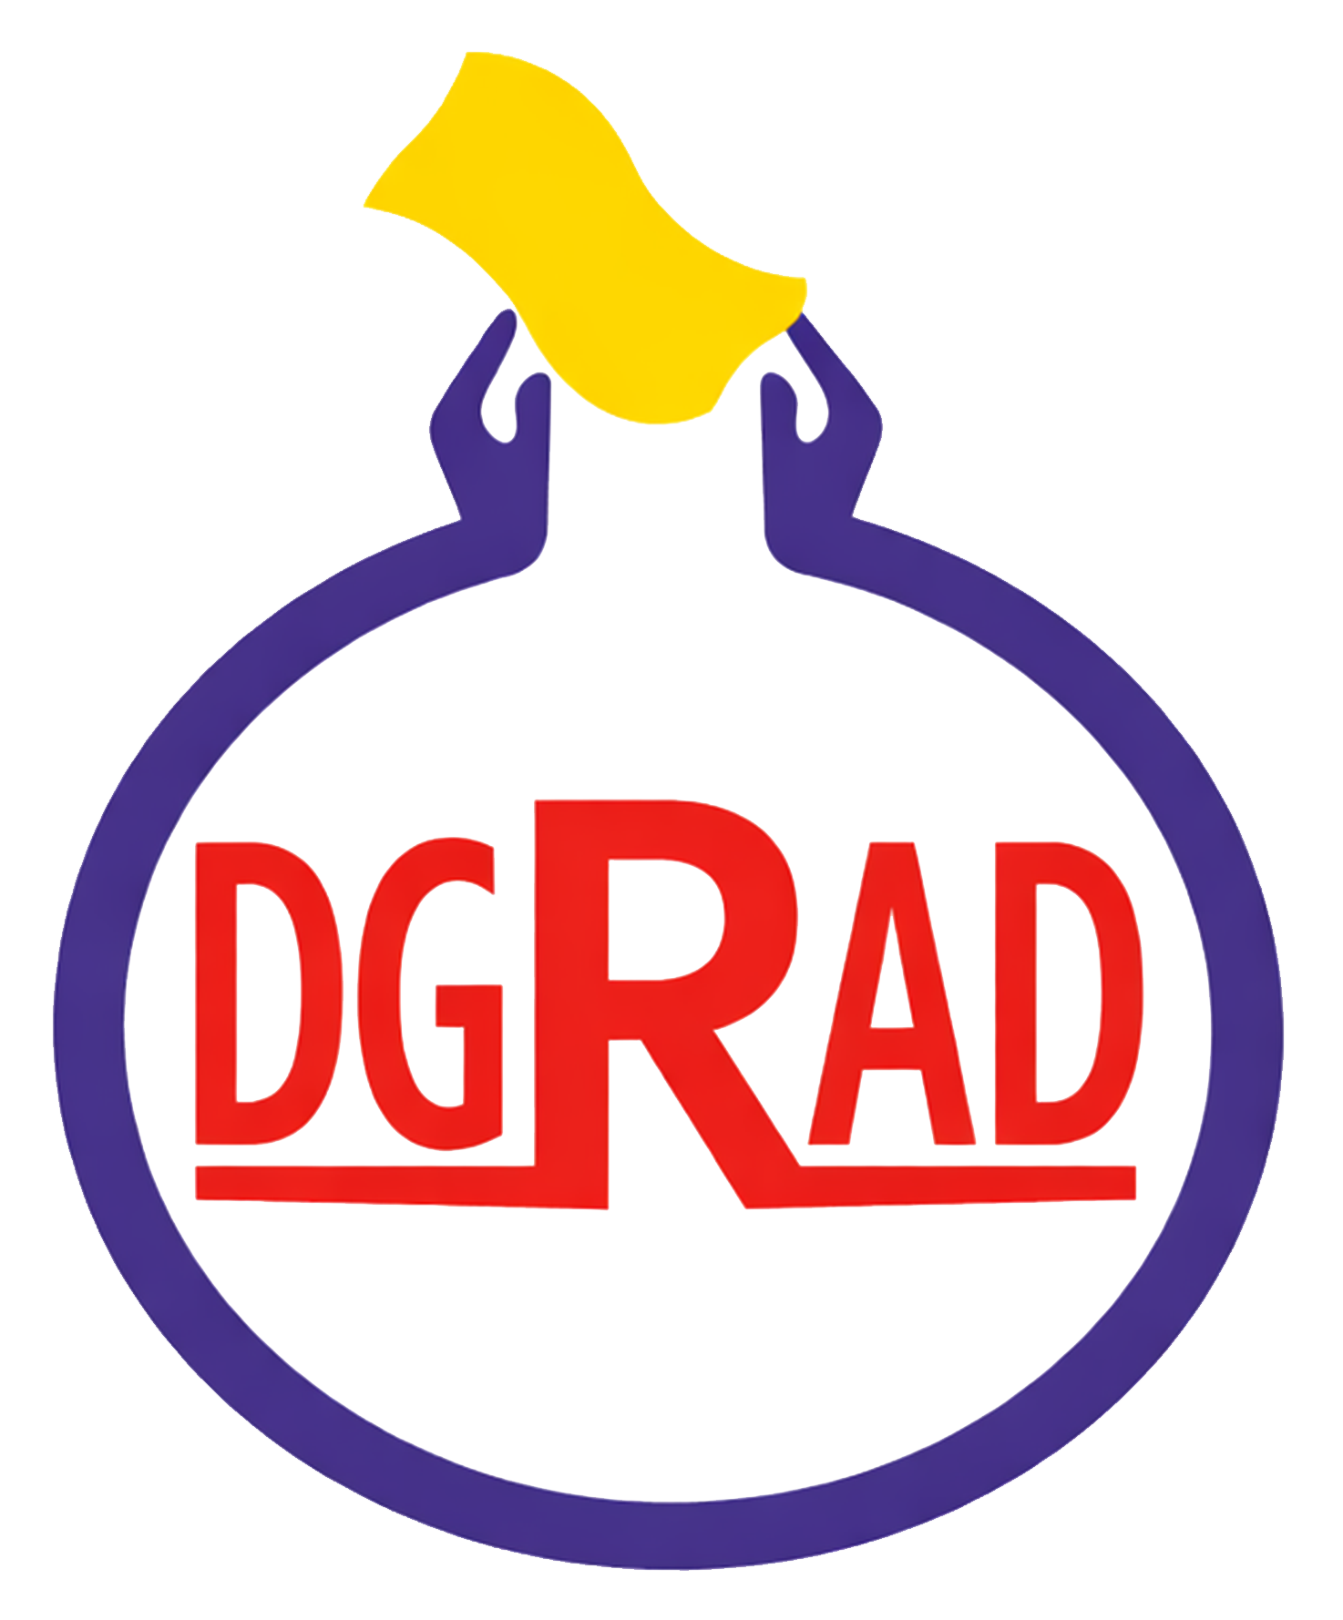
DIRECTION GÉNÉRALE DES RECETTES ADMINISTRATIVES, JUDICIAIRES,
DOMANIALES ET DE PARTICIPATIONS (DGRAD)

MANUEL D'UTILISATION

Application de Gestion des Ressources Humaines — GS-RH
,

Application | GS-RH — Gestion des Ressources Humaines
Version | 1.0
Date | 09/10/2026
Plateformes | Plateforme Web (Bureau) & Mobile (Pointage Terrain)

TABLE DES MATIÈRES

1. Présentation Générale et Objectifs de la Solution 3
2. Architecture des Rôles et des Droits d'Accès 4
3. Procédure de Connexion et Sécurisation (Login) 5
4. Ergonomie, Navigation et Fonctionnalités Générales 7
5. Module : Tableau de Bord 8
6. Module : Gestion RH (Agents & Carrière) 9
6.1. Annuaire et Fiche Détaillée des Agents 9
6.2. Gestion des Cartes Professionnelles 12
6.3. Administration de la Structure (Directions, Fonctions et Grades) 13
7. Module : Absences & Congés 15
8. Module : Discipline & Sanctions 17
9. Module : Formations 18
10. Module : Contrats & Évaluations 19
11. Module : Missions, Primes & Retraites 20
12. Notifications et Paramètres (Administration) 21
13. Application Mobile de Pointage (Terrain) 22

1 Présentation Générale et Objectifs de la Solution
L'application GS-RH (Gestion des Ressources Humaines) constitue la solution informatique officielle et centralisée de la Direction Générale des Recettes Administratives, Judiciaires, Domaniales et de Participations (DGRAD). Elle a été conçue pour moderniser, sécuriser et fluidifier l'ensemble des processus administratifs relatifs au personnel de l'institution.
- Interface Web : Interface Web (Ordinateur de bureau) : Destinée aux administrateurs, aux gestionnaires des ressources humaines et aux directeurs pour l'administration globale des carrières, des structures, des congés, des formations, des disciplines et des paramètres système.
- Interface Mobile : Interface Mobile (Application Android) : Dédiée aux agents sur le terrain pour effectuer le pointage géolocalisé des arrivées et des départs en temps réel.

2 Architecture des Rôles et des Droits d'Accès
La sécurité et la confidentialité des données sont garanties par un système rigoureux de gestion des habilitations basé sur quatre profils principaux :
Profil | Habilitations et périmètre d'accès
ADMIN | Accès complet et illimité à l'ensemble des fonctionnalités, des modules de paramétrage, de la gestion des utilisateurs et des journaux d'audit (logs).
RH | Gestion opérationnelle quotidienne couvrant les agents, les carrières, les congés, les présences, les cartes professionnelles, les formations et les sanctions.
DIRECTEUR | Habilitation dédiée à la consultation des rapports, à la validation hiérarchique des demandes et à la réalisation des évaluations professionnelles.
AGENT | Accès restreint à l'espace personnel de l'agent pour consulter ses informations, suivre ses congés, effectuer son pointage et visualiser ses cartes.
Note importante : Si un menu ou un bouton d'action n'apparaît pas à l'écran, cela signifie que le compte utilisateur ne dispose pas des droits requis. Il convient dans ce cas de se rapprocher de l'administrateur système.

3 Procédure de Connexion et Sécurisation (Login)
L'accès à l'espace sécurisé de l'application GS-RH nécessite une authentification préalable.

Étapes de connexion
- Ouvrir le navigateur web et saisir l'adresse URL officielle fournie par l'administrateur technique.
- Saisir l'adresse email professionnelle dans le champ dédié (ex: pierre@gmail.com).
- Saisir le mot de passe confidentiel associé.
- Cliquer sur le bouton bleu « Se connecter » pour valider la session et accéder au Tableau de bord.
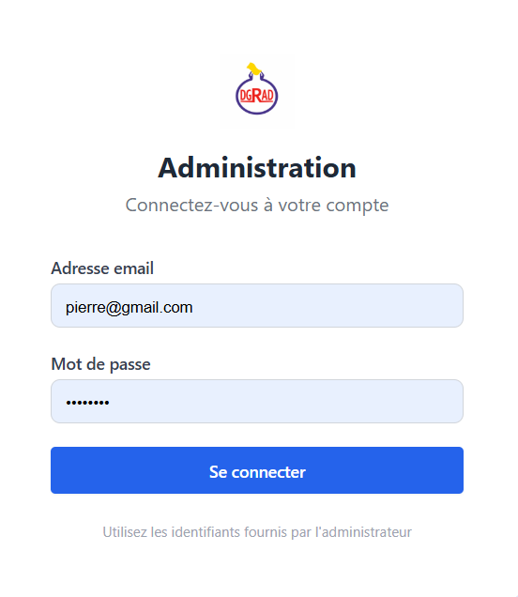
Figure : Interface de connexion sécurisée (Page de Login) de l'administration GS-RH

Procédure de déconnexion
Pour quitter l'application en toute sécurité, l'utilisateur doit cliquer sur son profil situé dans le coin supérieur droit de l'en-tête, puis sélectionner l'option « Déconnexion ».

4 Ergonomie, Navigation et Fonctionnalités Générales
L'interface utilisateur a été développée suivant les standards ergonomiques les plus stricts pour garantir une prise en main rapide et intuitive :
- Menu latéral (Sidebar) : Situé sur la tranche gauche de l'écran, il regroupe l'intégralité des modules fonctionnels (Tableau de bord, Gestion RH, Gestion des cartes, Absences & Congés, Discipline & Sanctions, Formations, Contrats & Évaluations, Missions & Primes, Notifications et Paramètres). Un clic sur un groupe permet de le déplier ou de le replier.
- En-tête supérieur : Situé en haut de l'interface, il intègre le fil d'Ariane (indiquant clairement la position de l'utilisateur dans l'arborescence), le sélecteur de langue (Français, Anglais et langues locales), le bouton de bascule du thème visuel (clair/sombre via l'icône lune/soleil), le centre de notifications et le profil de l'administrateur connectés.
- Gestion des listes et tableaux : Tous les tableaux de données du système intègrent nativement une barre de recherche textuelle instantanée, un tri dynamique par colonne, des filtres multicritères (par direction, statut ou type), un sélecteur de colonnes à afficher et une pagination complète (10, 20, 50 ou 100 lignes par page).

5 Module : Tableau de Bord
Le tableau de bord constitue la tour de contrôle de l'application GS-RH. Il offre aux décideurs une vue panoramique et actualisée en temps réel des indicateurs clés de performance et des statistiques institutionnelles de la DGRAD.
- Synthèse quantitative : Indicateurs globaux : Volume total des agents enregistrés, effectif actif en poste, nombre de directions et de grades indexés.
- Analytique visuelle : Graphiques analytiques : Répartition en pourcentage de l'effectif par genre (hommes/femmes), volume du personnel par grade hiérarchique et répartition par direction.
- Alertes et flux : Suivi opérationnel : Courbes d'engagements, rappels des anniversaires à fêter, volume des congés en attente de validation, état des présences et absences du jour, ainsi que les derniers agents inscrits.
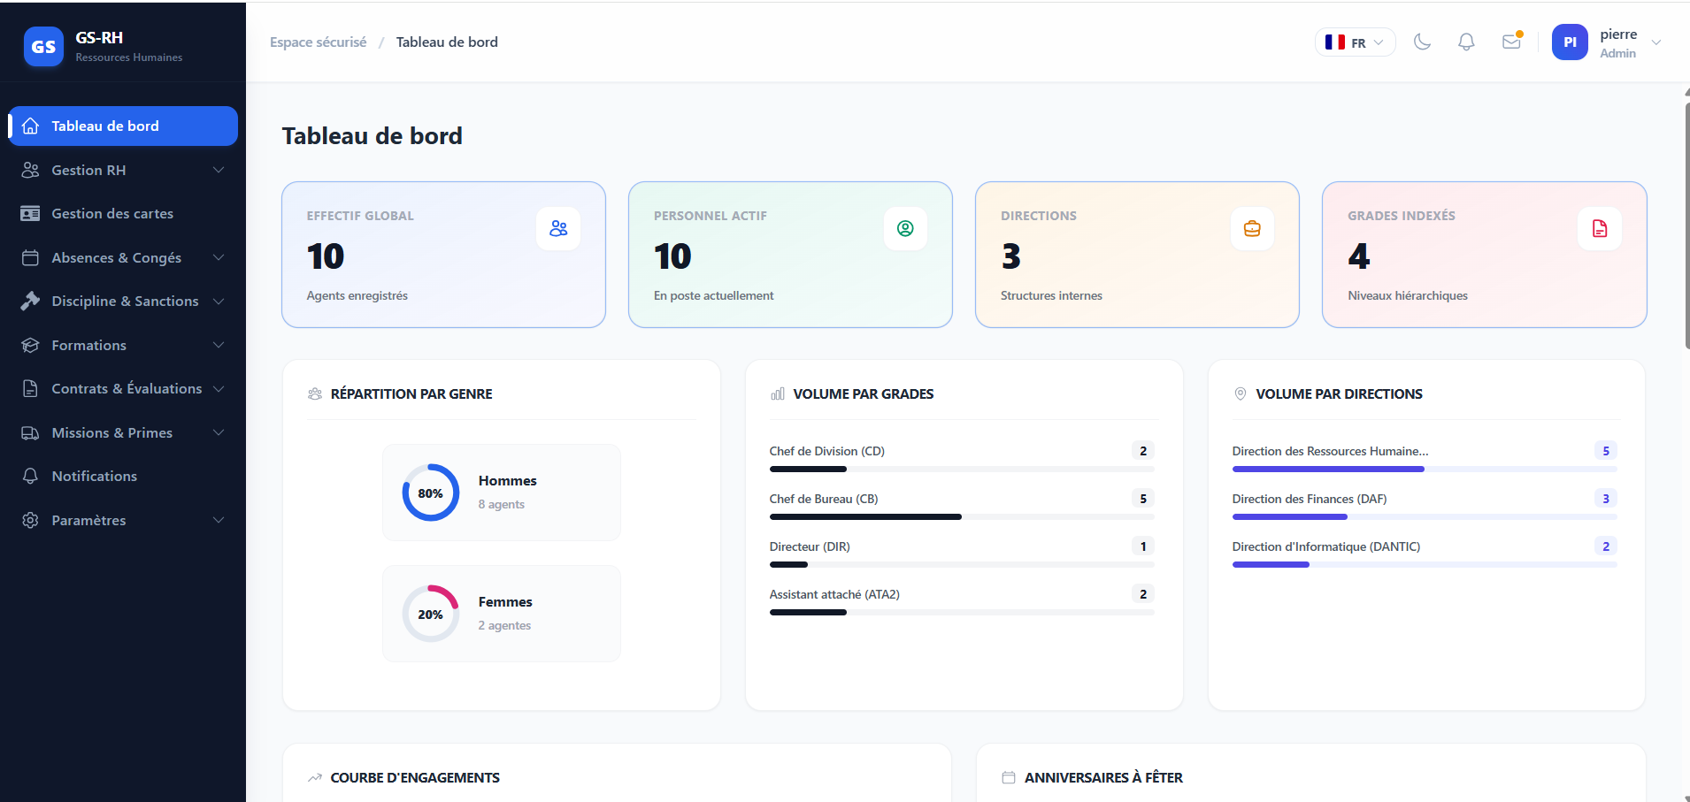
Figure : Vue d'ensemble du Tableau de bord analytique et des indicateurs clés de la DGRAD

6 Module : Gestion RH (Agents & Carrière)
Ce module centralise la gestion administrative et le suivi de l'évolution professionnelle de l'ensemble du personnel de la DGRAD.

6.1. Annuaire et Fiche Détaillée des Agents
La liste générale des agents répertorie l'ensemble du personnel avec des informations synthétiques (matricule, nom complet, fonction, direction d'affectation, grade, sexe, téléphone, province d'origine et statut actif/inactif). Des actions directes permettent de consulter la fiche détaillée (icône œil), modifier les données (crayon), télécharger la fiche d'identification PDF ou exporter le registre complet sous format Excel.
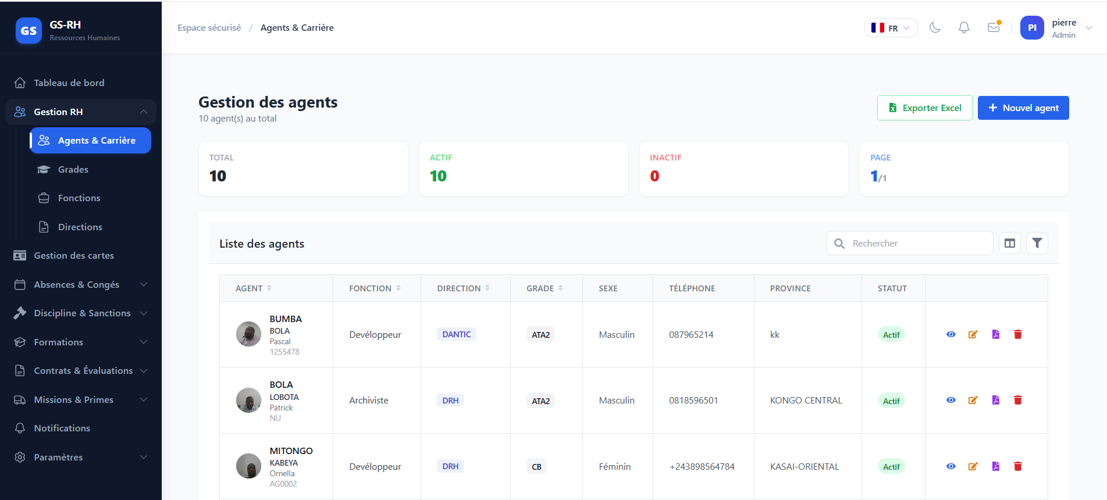
Figure : Registre complet de la gestion des agents et actions de carrières
L'ajout d'un nouvel agent s'effectue via un formulaire structuré en deux grandes sections : les informations personnelles (état civil, contact, coiffure d'identité) et les données de carrière (grade, fonction, direction, date et référence d'engagement).
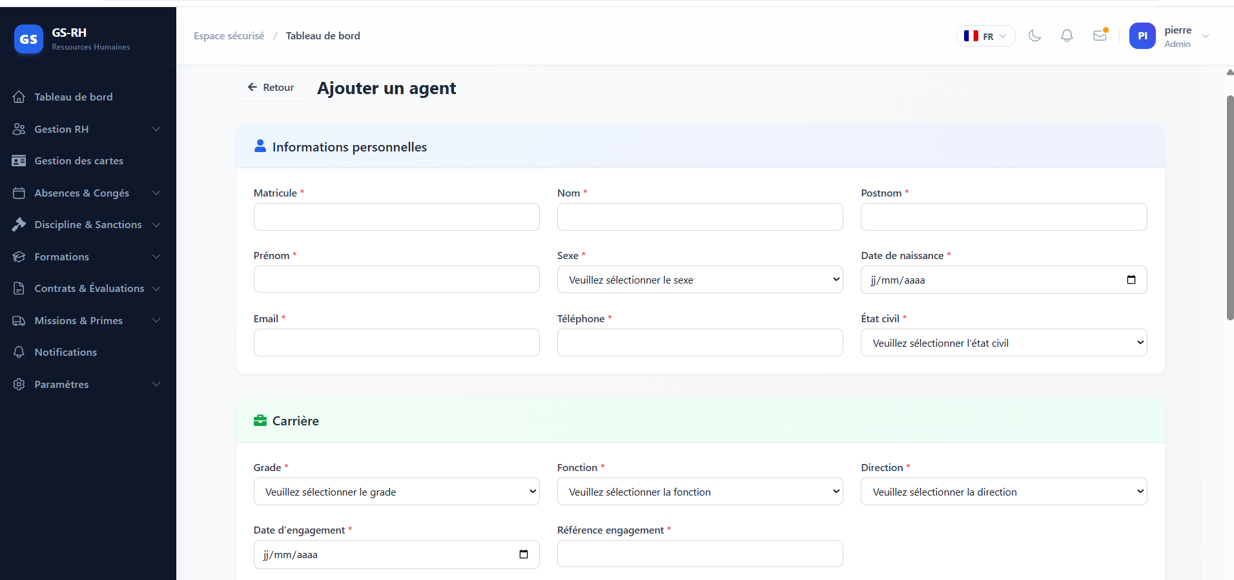
Figure : Formulaire d'enregistrement d'un nouvel agent dans le système GS-RH
La fiche détaillée d'un agent regroupe six onglets thématiques indispensables pour une gestion rigoureuse de la carrière :
- Onglet Informations : Synthèse de l'identité, photo d'agent (import ou capture webcam), coordonnées de contact, état civil et rattachement géographique d'origine (province, territoire, village).
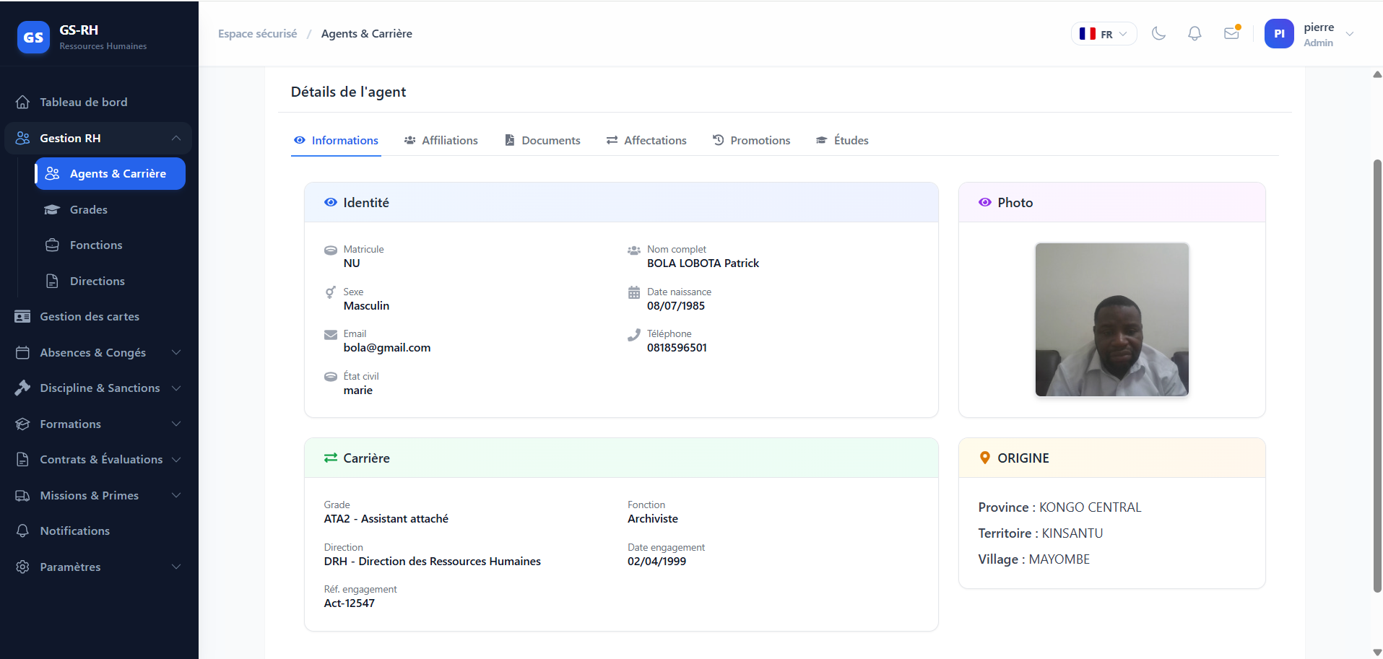
Figure : Fiche détaillée de l'agent - Informations générales, photo et origine
- Onglet Affiliations : Gestion des dépendants et membres de la famille (père, mère, épouse, enfants) avec indication du statut de vie et de l'état civil.
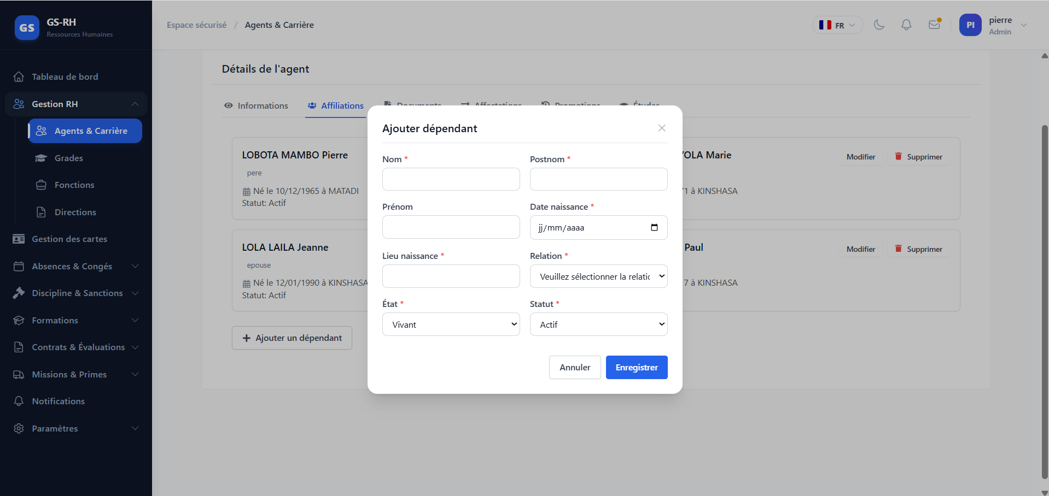
Figure : Gestion des affiliations et de la situation familiale de l'agent
- Onglet Documents : Archivage numérique des pièces justificatives et certificats administratifs, avec possibilité de numérisation directe via imprimante/scanner.
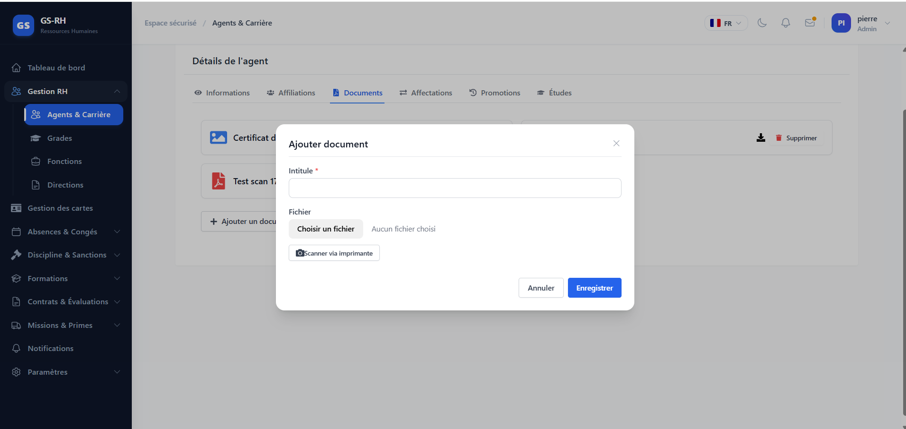
Figure : Archivage et numérisation des documents administratifs de l'agent
- Onglet Affectations : Suivi chronologique des affectations successives au sein des différentes directions de la DGRAD.
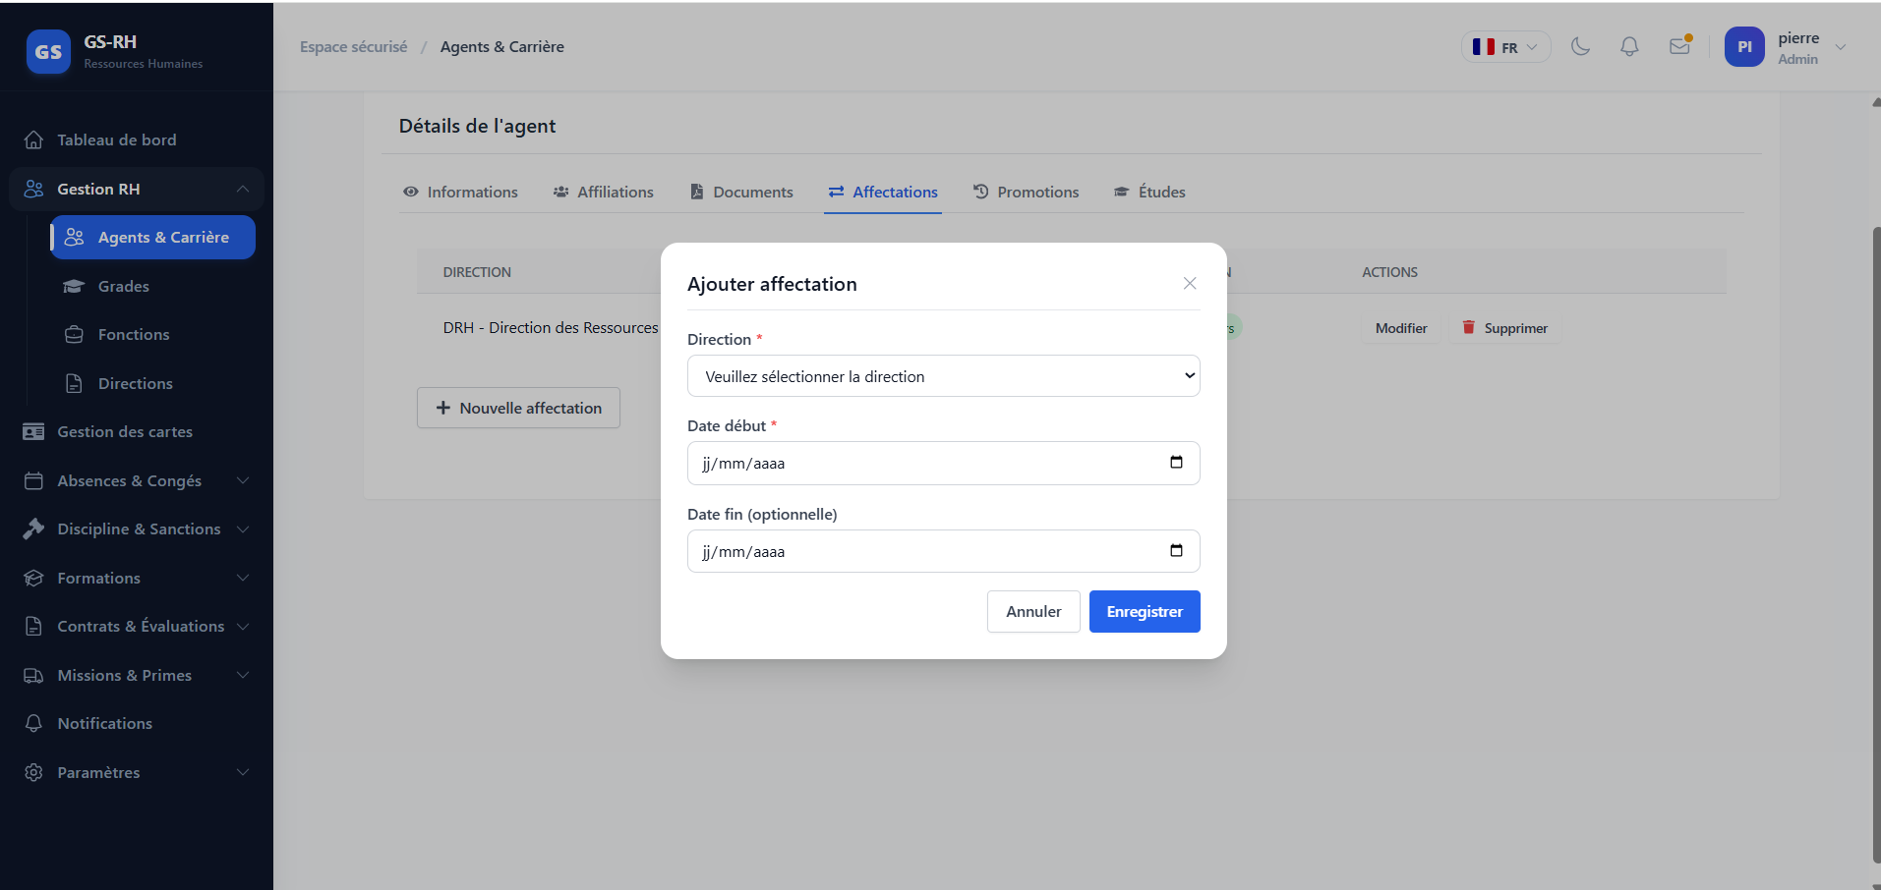
Figure : Historique et ajout d'affectation par direction
- Onglet Promotions : Enregistrement des avancements de grade, des dates d'effet et des références documentaires officielles.
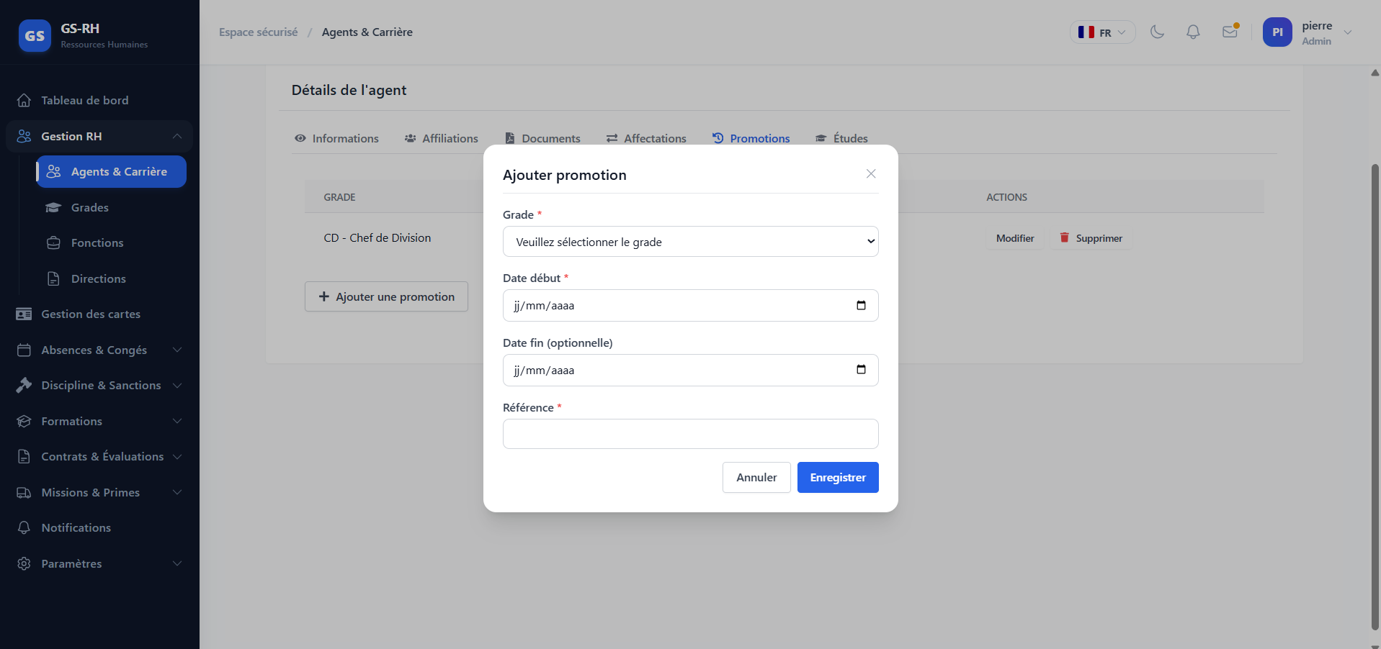
Figure : Gestion des promotions et avancements de grade de l'agent
- Onglet Études : Suivi du parcours académique, des établissements fréquentés, des lieux et de la durée des études.
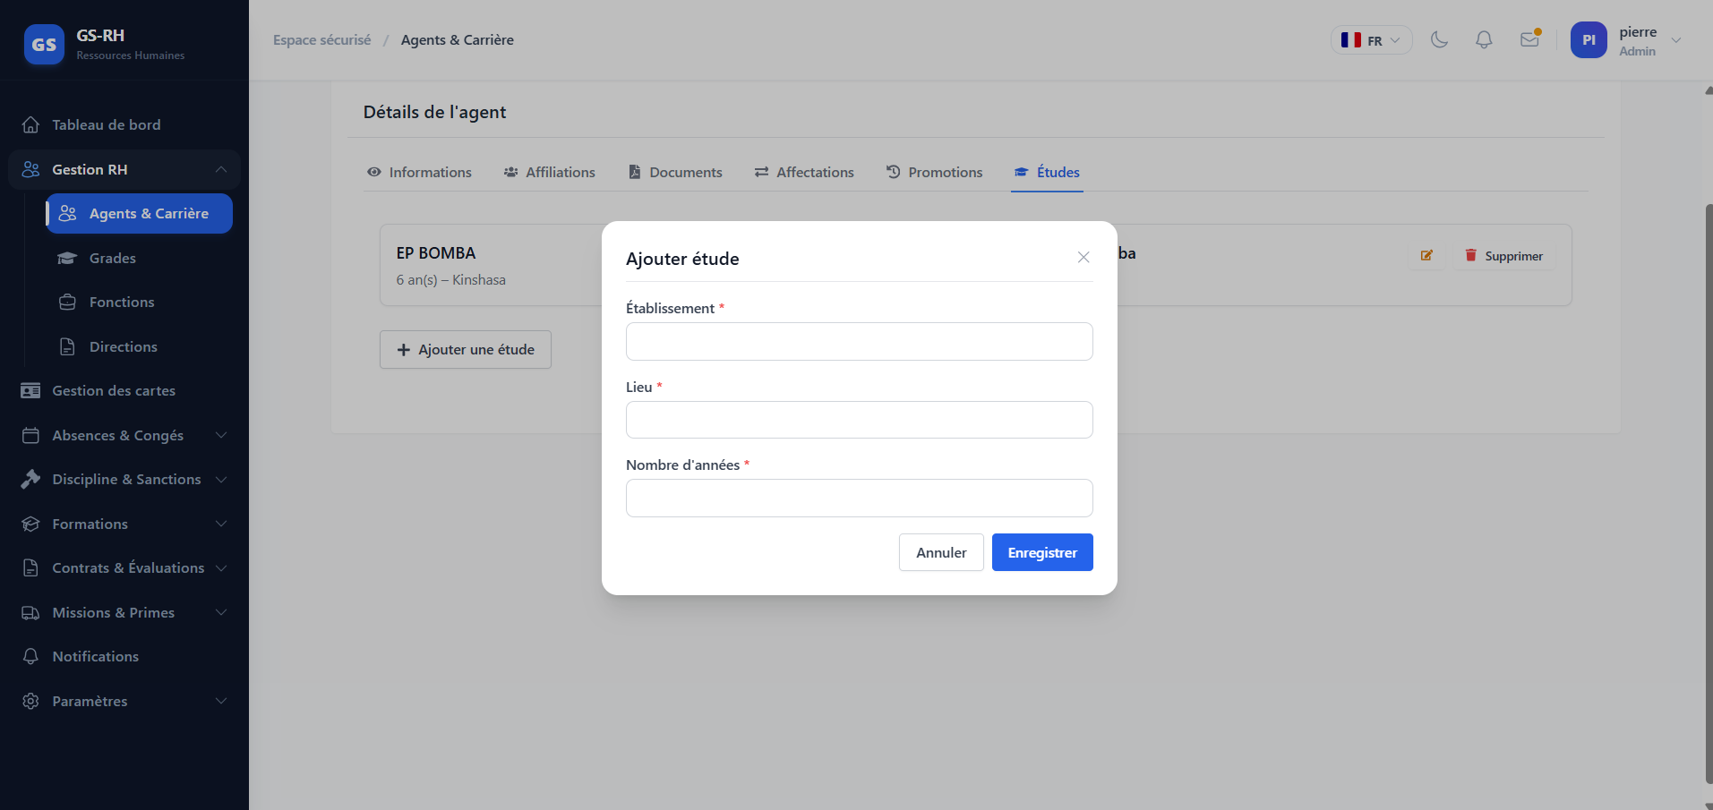
Figure : Suivi du parcours académique et des diplômes de l'agent

6.2. Gestion des Cartes Professionnelles
Le sous-module de gestion des cartes professionnelles encadre le cycle de vie complet de la carte d'identification de l'agent (depuis la demande initiale, la fabrication externe, la réception de l'accusé de réception, la validation RH, jusqu'à la gestion des cartes perdues). Les cartes validées peuvent être imprimées directement au format PDF recto-verso incluant la photo, un QR code sécurisé et la bande MRZ.
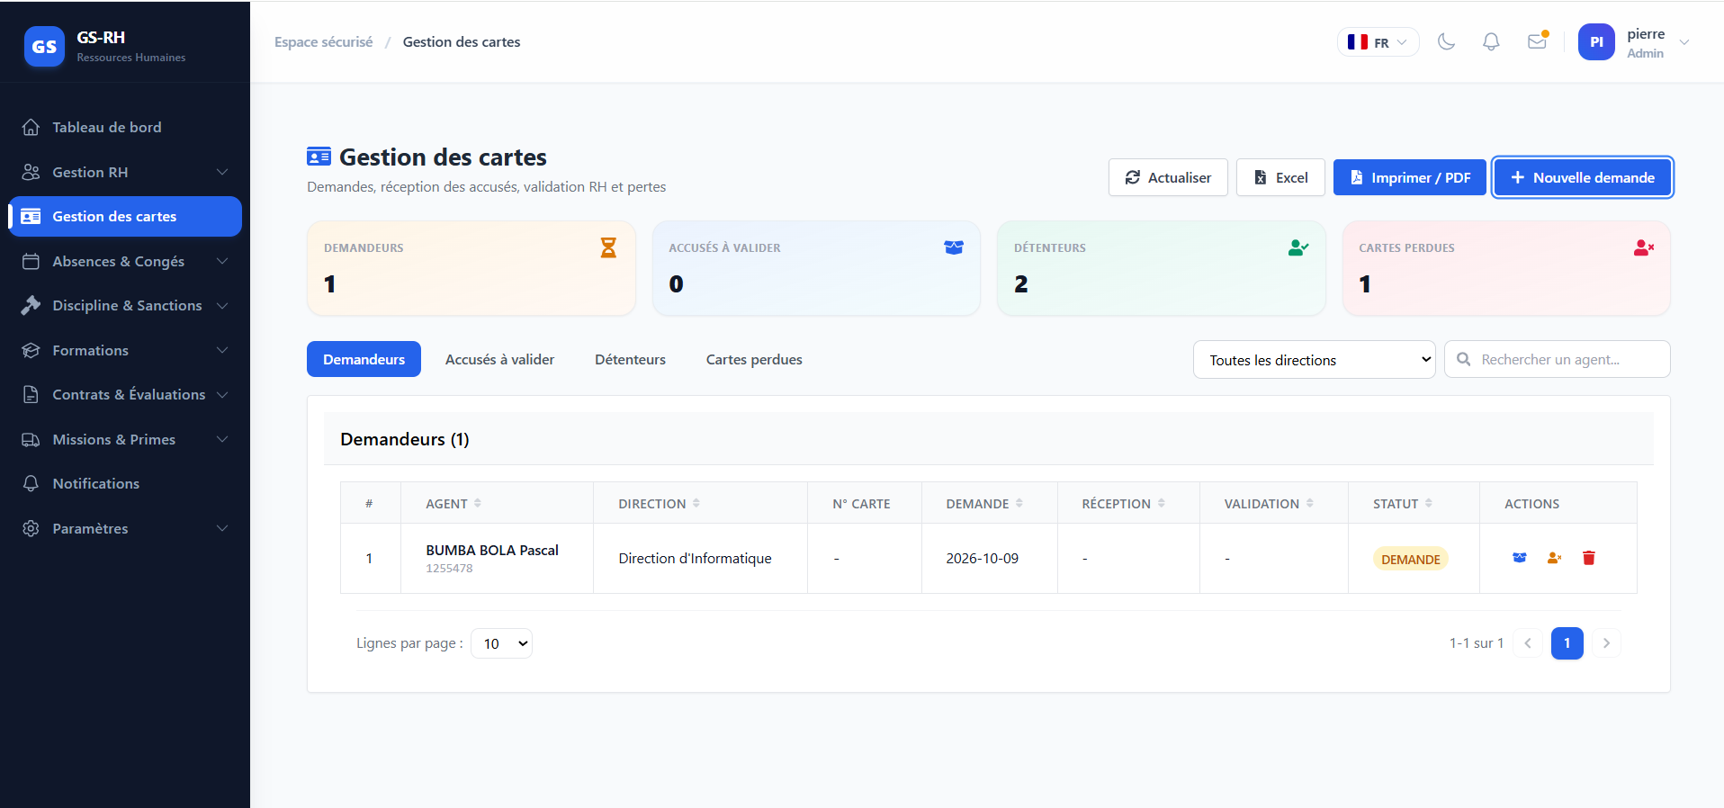
Figure : Tableau de bord et suivi de la gestion des cartes professionnelles

6.3. Administration de la Structure (Directions, Fonctions et Grades)
Les administrateurs disposent d'outils dédiés pour structurer la nomenclature interne de la DGRAD en configurant les directions administratives, les fonctions occupées et la grille des grades hiérarchiques (avec gestion des sigles, libellés et statuts actifs/inactifs).
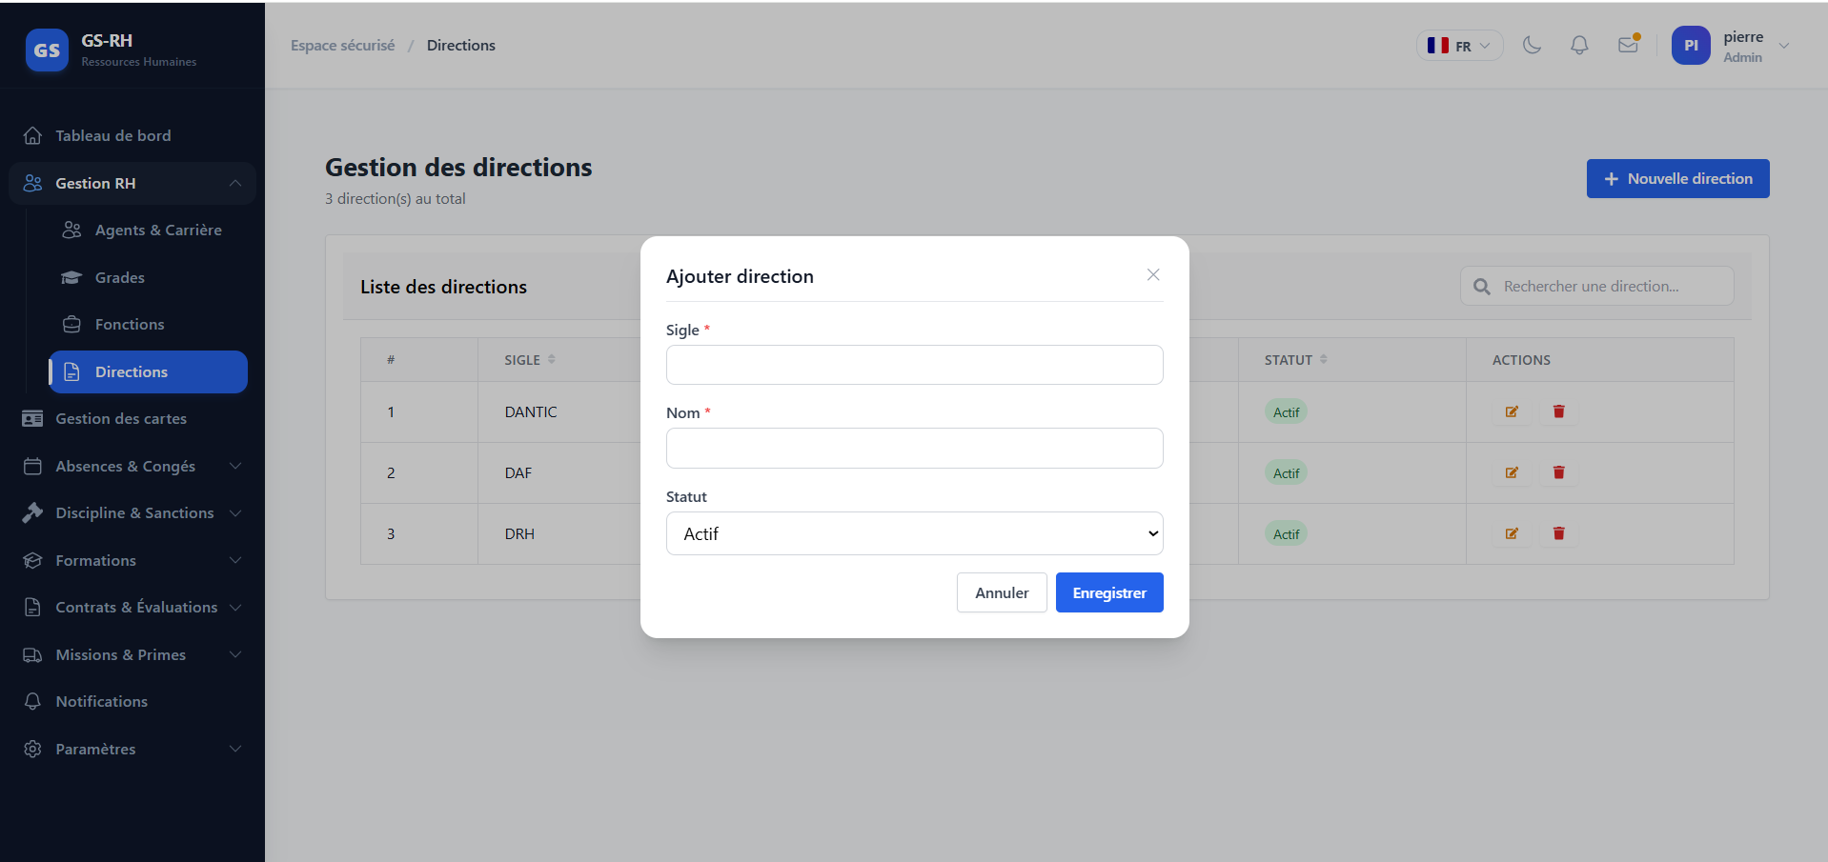
Figure : Interface de gestion et de création des directions
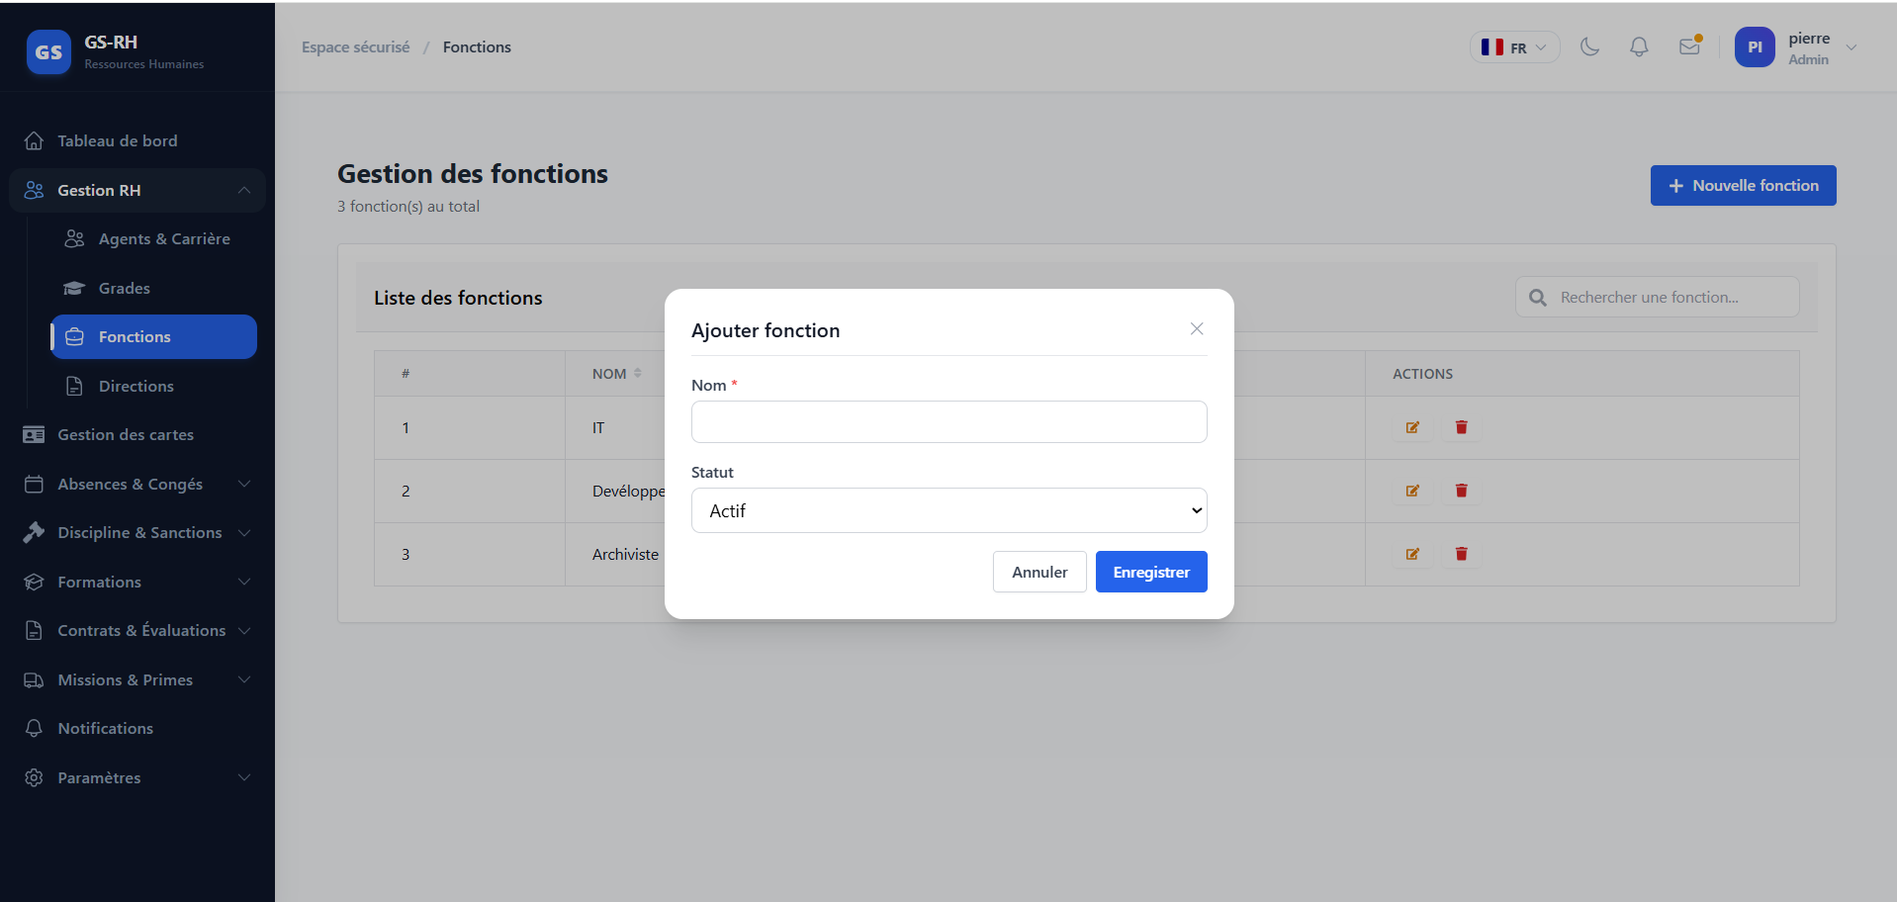
Figure : Interface de gestion et de création des fonctions
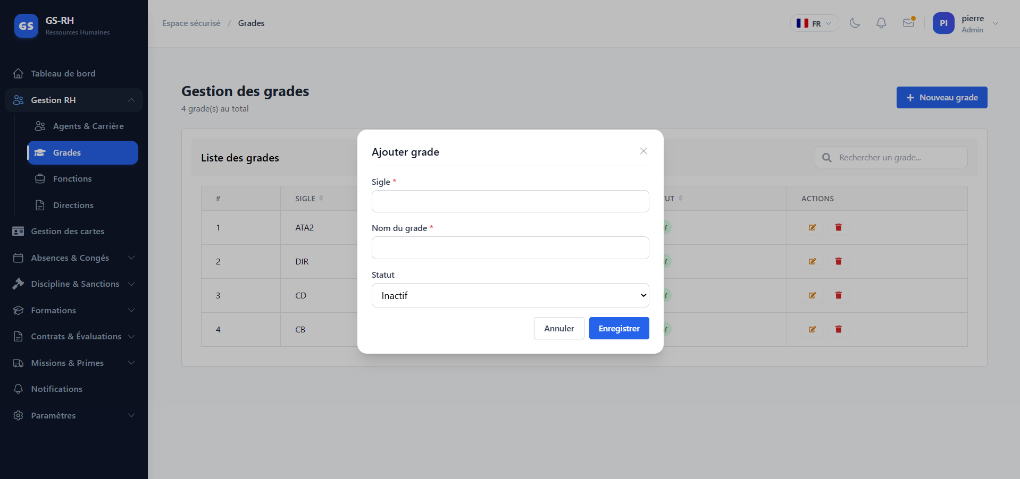
Figure : Interface de gestion et de configuration des grades hiérarchiques

7 Module : Absences & Congés
Ce module permet le suivi rigoureux du temps de travail, des retards et des absences du personnel.
- Suivi des présences & absences : Page centralisée offrant une vision consolidée par période (aujourd'hui, 7 derniers jours, ce mois en cours, trimestre ou année) avec filtre multicritère par direction. Affiche les cartes statistiques clés (agents présents, retards constatés, agents absents, total des pointages enregistrés, agents concernés et taux de présence global) ainsi que deux onglets distincts pour la liste des présences effectives et la liste des absences journalières, avec options d'export Excel et impression PDF.
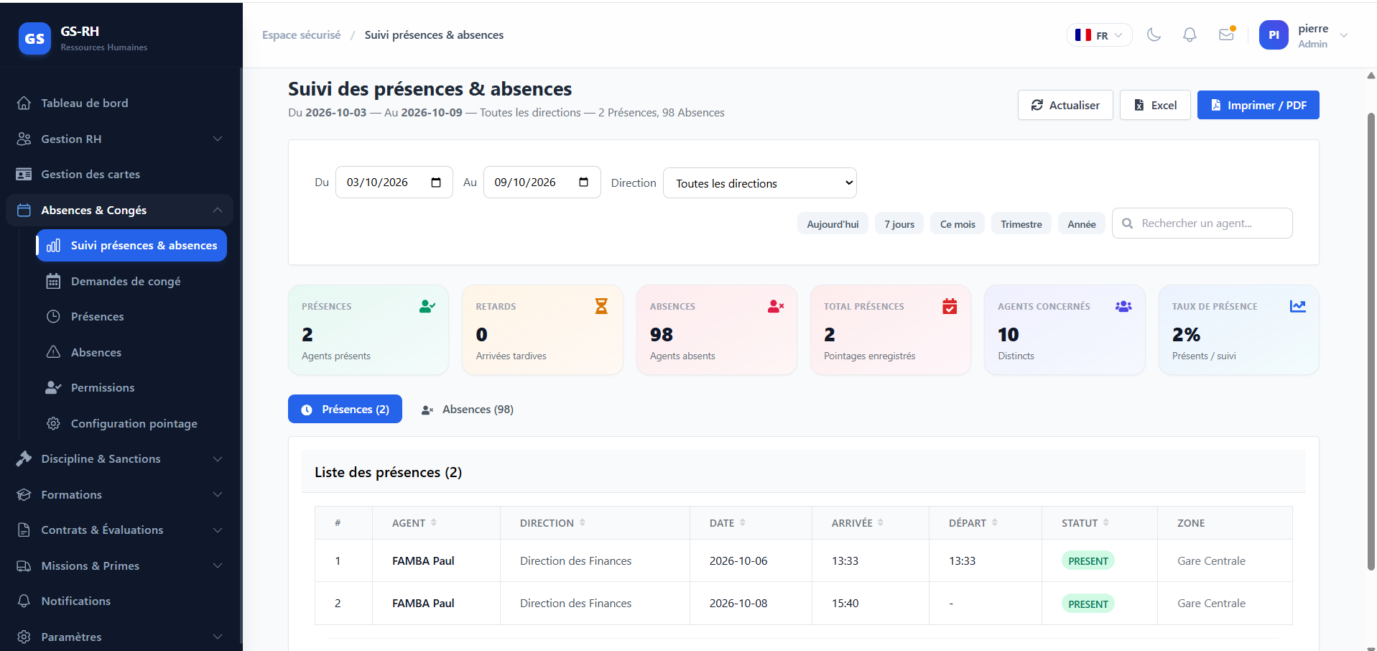
Figure : Tableau de bord consolidé du suivi des présences et des absences
- Demandes de congé : Permet d'enregistrer les requêtes de congés (annuel, parental, etc.) en spécifiant l'agent, le type, la période de début et de fin ainsi qu'un motif. Les gestionnaires RH disposent d'actions directes pour accepter ou refuser chaque demande.
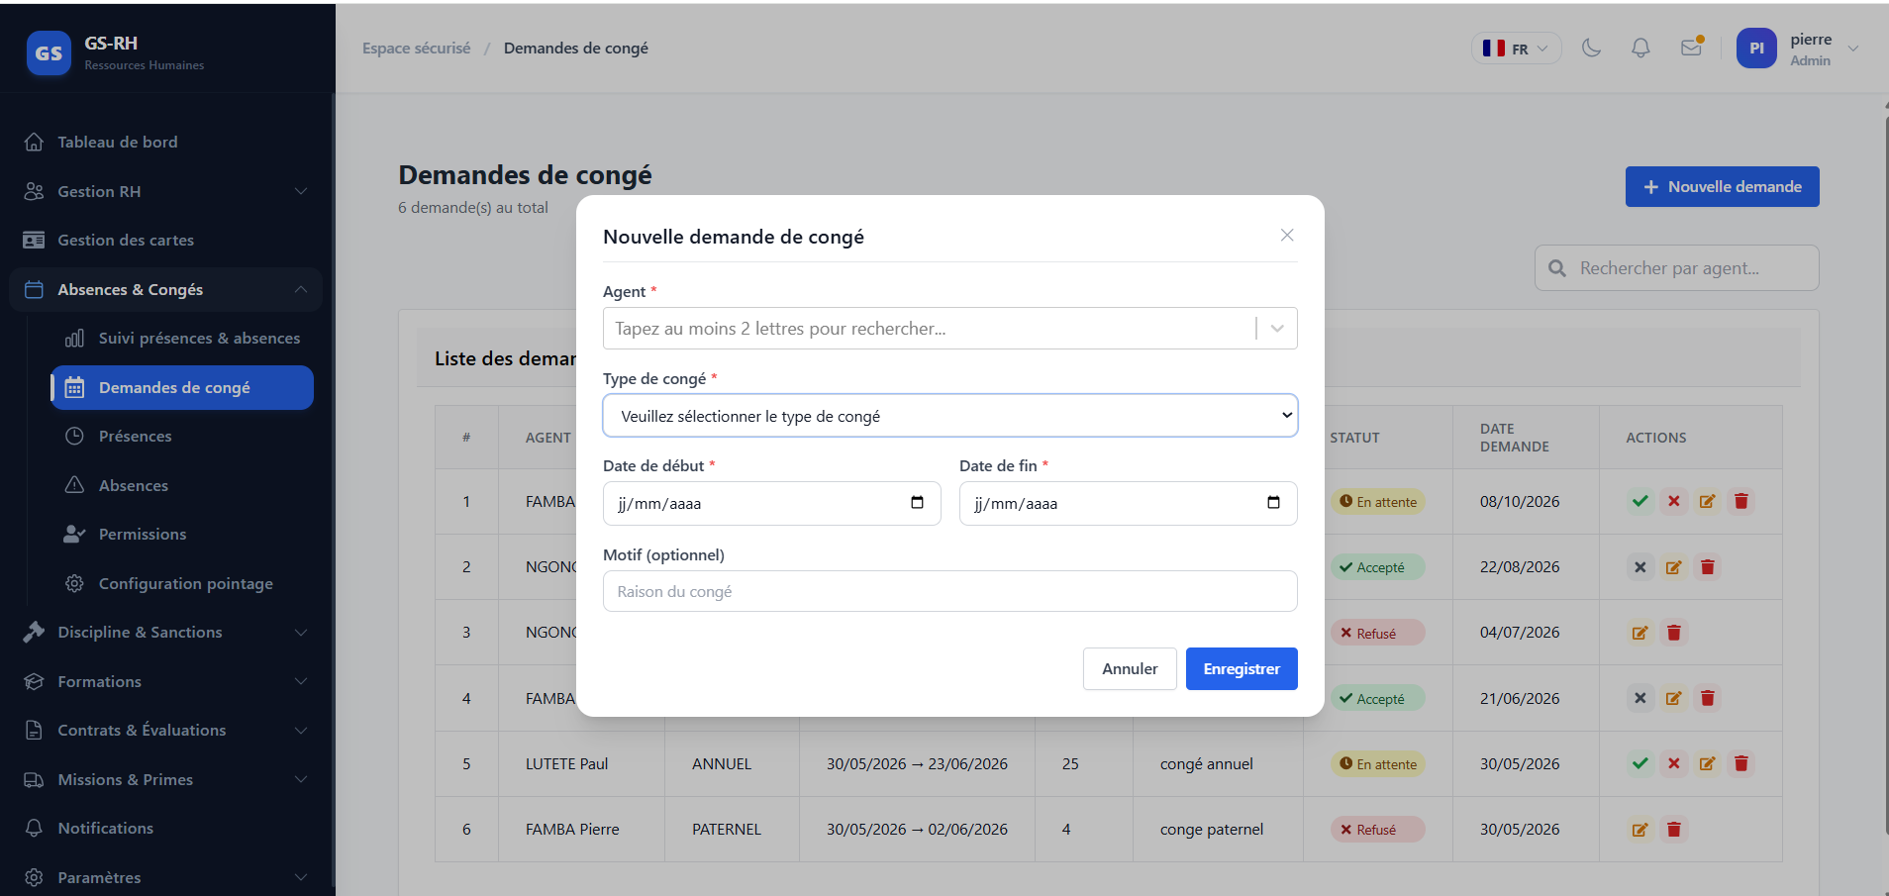
Figure : Gestion et validation des demandes de congé des agents
- Configuration du pointage : Permet aux administrateurs de définir les zones géographiques autorisées pour le pointage (nom, adresse, coordonnées GPS exactes et rayon en mètres), ainsi que les horaires officiels de travail et le calendrier des jours fériés.

8 Module : Discipline & Sanctions
Le module de discipline permet de consigner en toute transparence les mesures disciplinaires prises à l'encontre des agents. Chaque enregistrement associe l'agent concerné, le type de sanction infligée, le motif détaillé, la date de la mesure et la référence du document officiel.
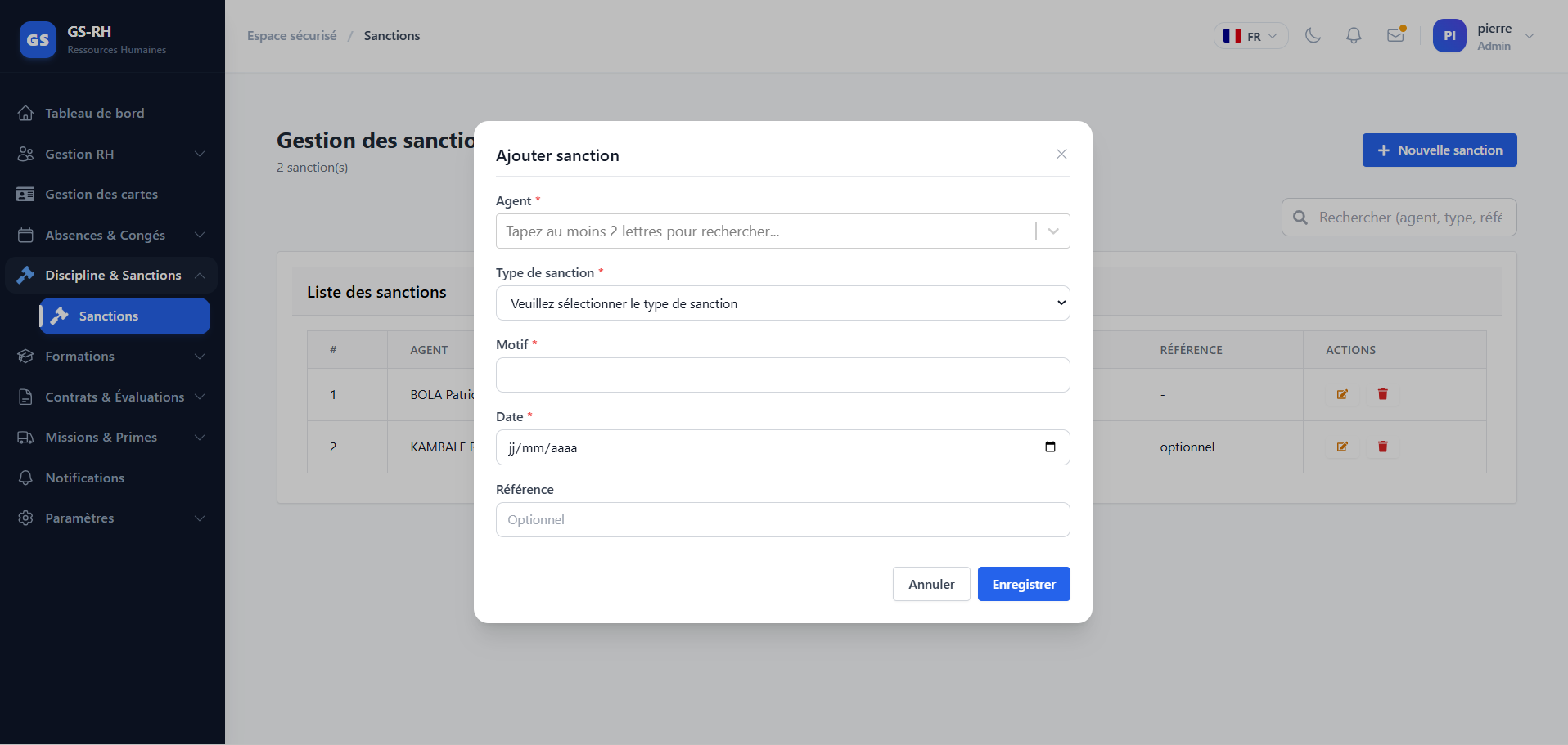
Figure : Interface de gestion et d'enregistrement des sanctions disciplinaires

9 Module : Formations
Dédié au renforcement des compétences et au développement professionnel au sein de la DGRAD :
- Catalogue des formations : Permet de créer, planifier et administrer les sessions de formation (intitulé du cours, organisme formateur, lieu, dates de début et de fin, description détaillée et statut actif).
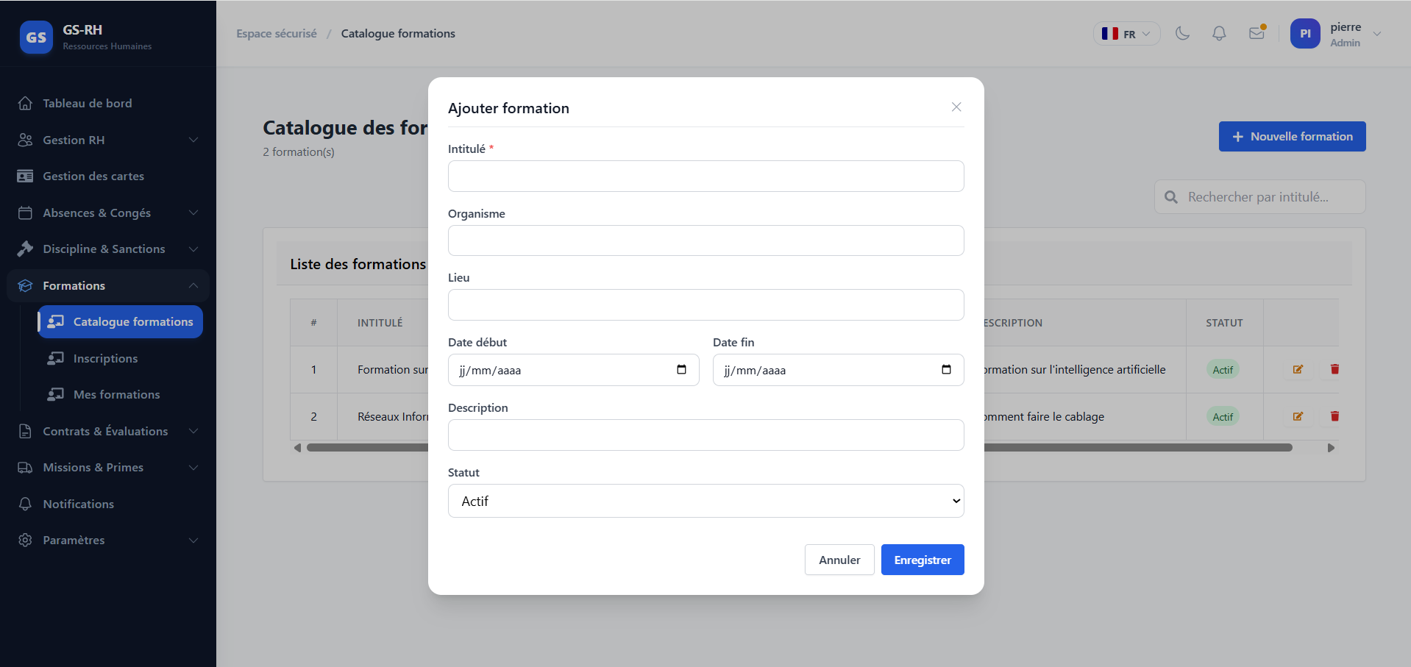
Figure : Catalogue de gestion des formations professionnelles
- Inscriptions : Permet d'inscrire les agents aux différentes sessions, d'évaluer les résultats obtenus et d'ajouter des observations ou remarques individuelles.
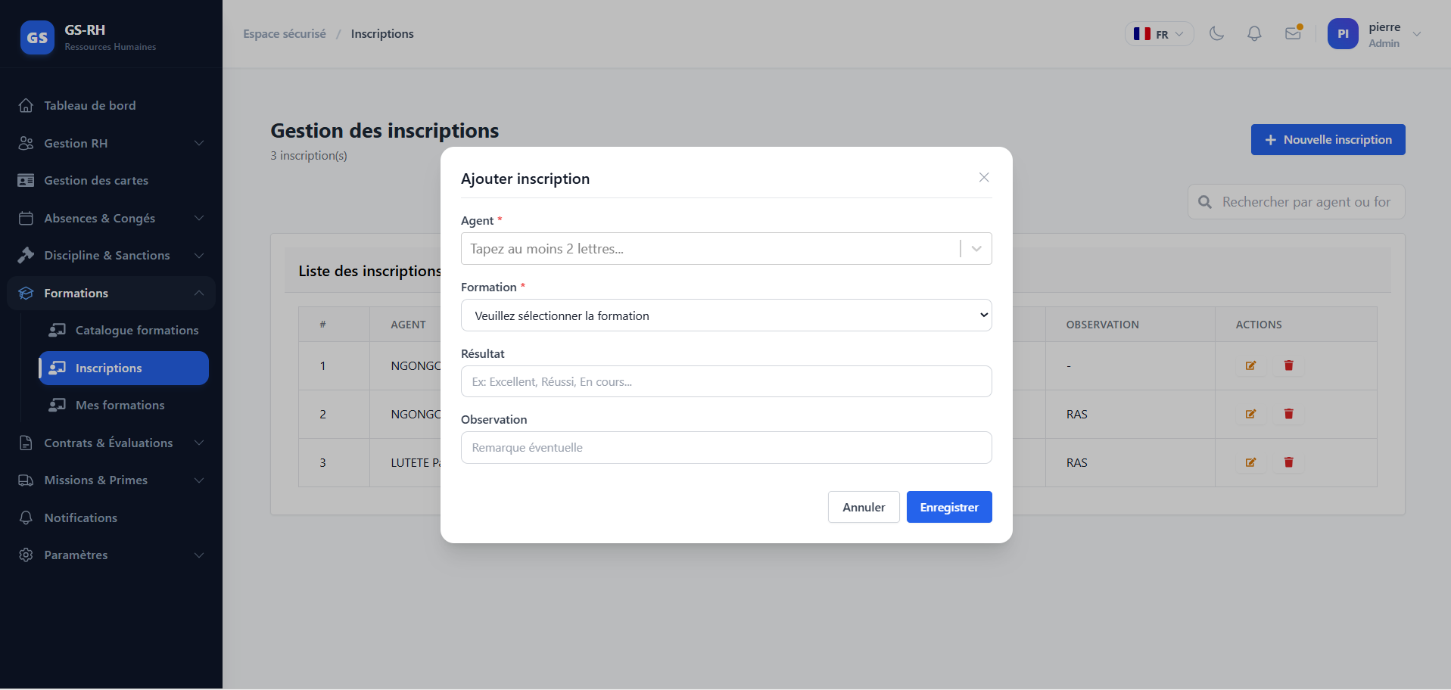
Figure : Module d'inscription des agents aux sessions de formation

10 Module : Contrats & Évaluations
Regroupe le suivi des contrats de travail du personnel ainsi que la gestion des évaluations professionnelles périodiques (notation sur 20, appréciations qualitatives et identification de l'évaluateur).
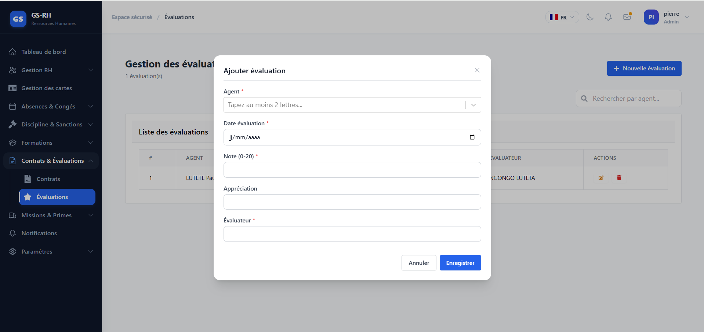
Figure : Formulaire de saisie et de suivi des évaluations professionnelles

11 Module : Missions, Primes & Retraites
Couvre les aspects liés aux déplacements professionnels, aux avantages et à la fin de carrière :
- Missions : Gestion administrative des ordres de mission (agent désigné, lieu de déplacement, motif, dates de départ et de retour, référence officielle).
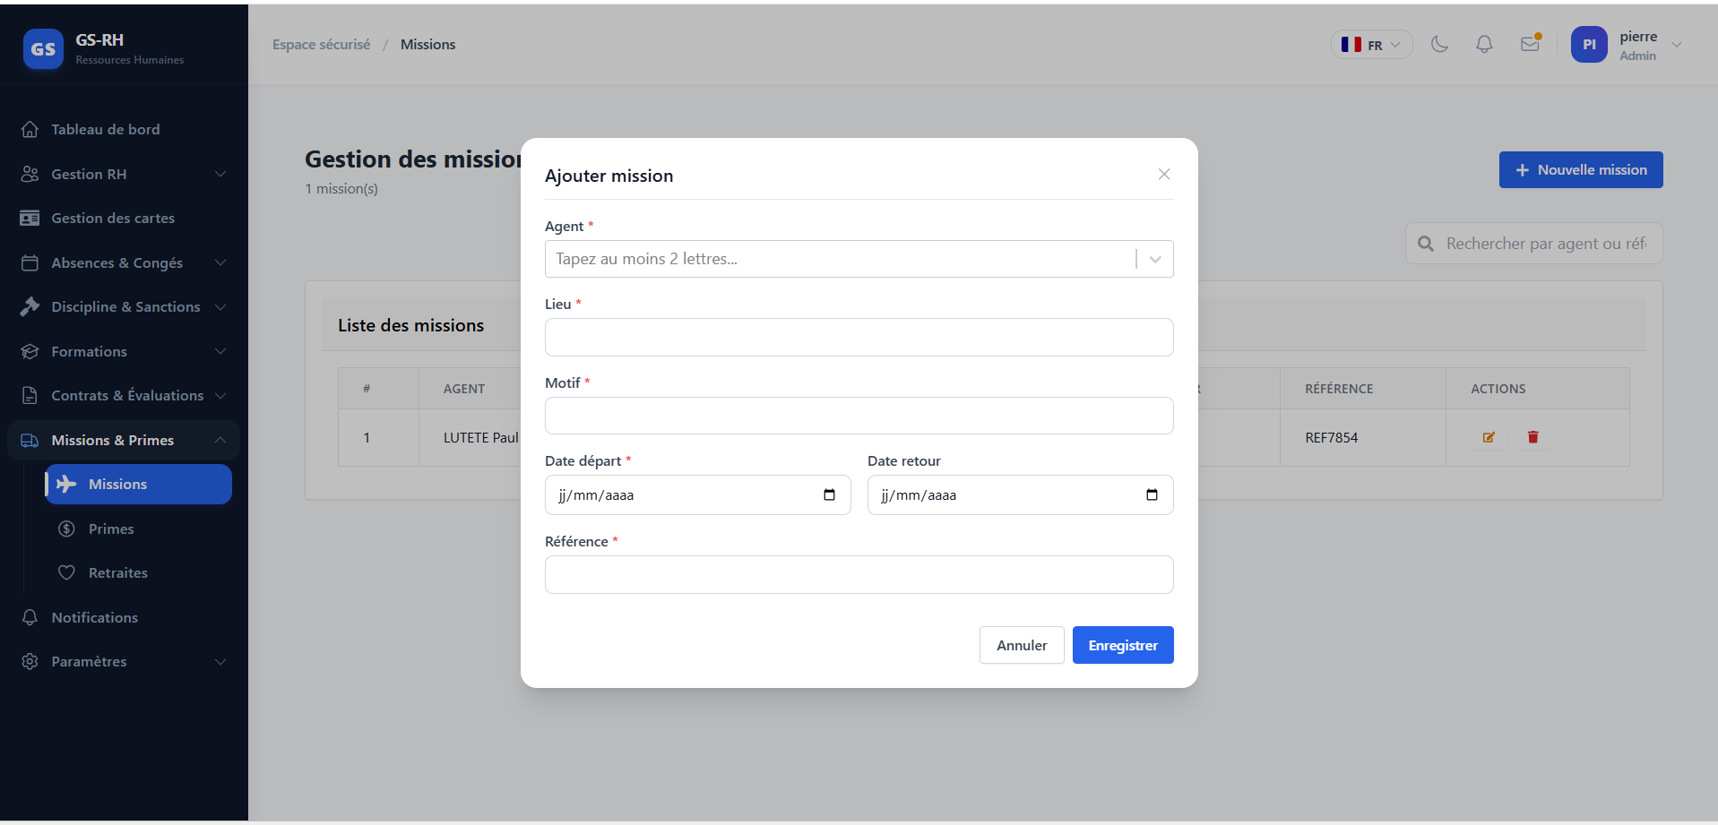
Figure : Module de création et de suivi des ordres de mission
- Primes : Attribution et traçabilité des primes allouées au personnel.
- Retraites : Gestion anticipée et traitement des dossiers de départ à la retraite.

12 Notifications et Paramètres (Administration)
- Centre de notifications : Accessible via l'icône de la cloche dans l'en-tête, il centralise les alertes système et les communications administratives.
- Paramètres système : Espace réservé aux administrateurs pour la gestion des comptes utilisateurs, l'affectation des rôles et des droits, l'initialisation des habilitations par défaut (gestion des droits d'export et de cartes) ainsi que la consultation du journal d'audit (logs de traçabilité).

13 Application Mobile de Pointage (Terrain)
L'application mobile Android est spécialement conçue pour les agents sur le terrain :
- Authentification mobile : Connexion sécurisée à l'aide des identifiants professionnels uniques.
- Pointage géolocalisé : Enregistrement des arrivées et des départs en un clic. Le système vérifie automatiquement la position GPS de l'agent par rapport au rayon de la zone de travail autorisée. En cas de retard ou de position hors zone, une justification peut être exigée.
- Suivi personnel : Consultation de l'historique personnel des pointages et gestion du profil utilisateur.

